
Органы власти всех уровней
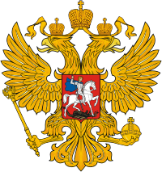
Федеральные органы власти

Президент РФ Владимир Владимирович Путин
Адрес для отправки обращений обычной почтой:
103132, г. Москва, ул. Ильинка, д. 23
Сайт президента РФ http://президент.рф
Председатель Правительства РФ Дмитрий Анатольевич Медведев
Адрес для отправки обращений обычной почтой:
103274, г. Москва, Краснопресненская набережная, д. 2
Сайт Председателя Правительства РФ http://premier.gov.ru
Депутат Госдумы РФ от РМЭ Владимир Леонидович Шемякин
Общественная приёмная – г.Йошкар-Ола, пр.Гагарина, д.8.
Тел. 63-03-47
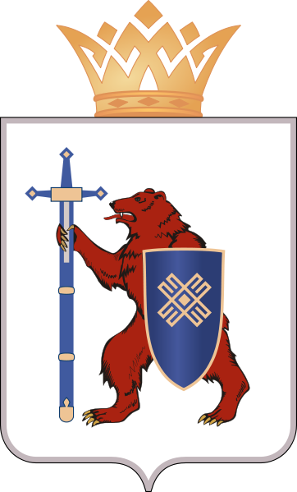
Региональные органы власти

Глава Республики Марий Эл Леонид Игоревич Маркелов
424001, г. Йошкар-Ола, пр. Ленина, д. 29
Общественная приёмная – тел. 42-27-00
Госсобрание РМЭ Председатель Юрий Александрович Минаков
424001, г. Йошкар-Ола, пр. Ленина, д. 29, приёмная – тел. 64-14-17
Министерство образования и науки РМЭ
Министр Галина Николаевна Швецова
424001, г.Йошкар-Ола, ул.Успенская, д.36а, приёмная – тел. 45-22-37
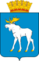
Муниципальные органы власти
Администрация городского округа
«Город Йошкар-Ола»

Глава администрации (мэр города) Олег Павлович Войнов
424001, г. Йошкар-Ола, пр.Ленина, д.27, приёмная – тел. 41-44-89,
41-40-37
Собрание депутатов городского округа «Город Йошкар-Ола»
Председатель Леонид Ананьевич Гаранин
424001, г. Йошкар-Ола, пр.Ленина, д.27, приёмная – тел. 45-00-44
Управление образования администрации городского округа
«Город Йошкар-Ола» начальник Михаил Яковлевич Никитенко
42400, г. Йошкар-Ола, ул. Комсомольская, д. 134
56-62-18 – приёмная начальника
56-67-56 – гл.бухгалтер Толкачёва Валентина Васильевна
56-68-00 – отдел зарплаты по ДОУ и УДО

Профсоюзные структуры
в лицах и контактах

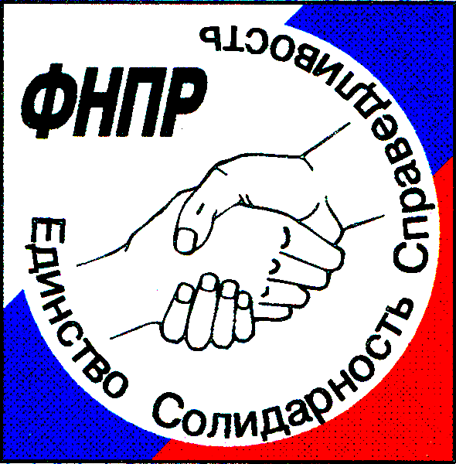
Федерация независимых профсоюзов России
Председатель – Шмаков Михаил Викторович
Факс:+7(495)930-99-83

Объединение профсоюзов РМЭ (пр. Ленина, 29, 3 этаж)
Председатель – Цветкова Ольга Николаевна, тел. 45-25-01
56-65-81 – заместитель председателя Краев Леонид Петрович
56-65-89 – заместитель председателя Мухин Николай Иванович
45-37-25 – зав. отделом правовой и жилищно-бытовой работы
Колина Людмила Сергеевна
56-62-34 – гл. технический инспектор Кожинов Анатолий Николаевич

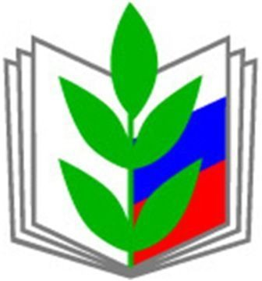
Общероссийский Профсоюз образования
Председатель – Меркулова Галина Ивановна
Приёмная председателя – eduprof@spectrnet.ru

Республиканский комитет Общероссийского Профсоюза
образования (пр. Ленина, 29, кабинет 61)
Председатель Пуртова Людмила Васильевна, тел. 56-66-37
Электронный адрес: obraz_mari@mail.ru, факс:56-60-22
64-20-21 – зам. председателя Иванова Тамара Михайловна
56-65-56 – гл. бухгалтер Домрачева Елена Васильевна
56-60-22 – юрист Ванюшина Марина Анатольевна
64-20-21 – гл. тех. инспектор Глазырин Александр Владимирович
64-20-21 – специалист Белоусова Людмила Ивановна
56-60-22 – ведущий специалист Боева Ксения Александровна

Йошкар-Олинский городской комитет Общероссийского
Профсоюза образования (ул. Комсомольская, 134, к. 108)
Председатель организации Киселёва Надежда Николаевна
тел. 45-11-96
Электронный адрес:profkomola@mail.ru, телефон/факс: 45-11-96
Сайт городской организации:iolagorkom.ucoz.ru
Заместитель председателя Смирнов Евгений Николаевич

